RESPON PUPUK ORGANIK CAIR (POC) HAYATI TERHADAP PERTUMBUHAN DAN PRODUKSI TANAMAN MENTIMUN (Cucumis Sativus L.)

Oleh
SAFRUDIN TABA

SKRIPSI

Untuk Memenuhi Salah Satu Syarat
Guna Memperoleh Gelar Sarjana



PROGRAM SARJANA
UNIVERSITAS ICHSAN GORONTALO
TAHUN 2020
LEMBAR PENGESAHAN
RESPON PUPUK ORGANIK CAIR (POC) HAYATI TERHADAP PERTUMBUHAN DAN PRODUKSI TANAMAN MENTIMUN (Cucumis Sativus L.)

OLEH
SAFRUDIN TABA
P2116042
SKRIPSI
Diajukan Sebagai Salah Satu Syarat Untuk
Mendapatkan Gelar Sarjana Pada Program Studi Agroteknologi, Fakultas
Pertanian, Dan Disetujui Tim Pembimbing Pada Tanggal
Rabu 13 Mei 2020
Gorontalo, Senin 22 Juni 2020

PEMBIMBING I PEMBIMBING II

Irmawati, S.P.,M.Si Andi Lelanovita, S.P.,MM
NIDN : 0913108602 NIDN : 0921119101

HALAMAN PERSETUJUAN
RESPON PUPUK ORGANIK CAIR (POC) HAYATI TERHADAP PERTUMBUHAN DAN PRODUKSI TANAMAN MENTIMUN (Cucumis Sativus L.)

OLEH
SAFRUDIN TABA

P2116042
Diperiksa Oleh Panitia Ujian Strata Satu (S1)
Universitas Ichsan Gorontalo
- Muh. Darmawan Sanusi, SP.,M.Si (..................................)
- I Made Sudiarta, SP.,MP (..................................)
- Silvana Apriliani, SP.,M.Si (..................................)
- Irmawati, SP.,M.Si (..................................)
- Andi Lelanovitas, SP.,MM (..................................)

Mengetahui :
Dekan Fakultas Pertanian Ketua Program Studi Agroteknologi
Universitas Ichsan Gorontalo Universitas Ichsan Gorontalo

Dr. Zainal Abidin, SP.,M.Si M. Darmawan, SP,.M.Si
NIDN: 0919116403 NIDN: 093006880

PERNYATAAN

Dengan ini saya menyatakan bahwa :
- Skripsi yang disusun merupakan hasil karya saya sendiri dan belum pernah diajukan untuk mendapatkan gelar akademik (sarjana) baik di Universitas Ichsan Gorontalo maupun di perguruan tinggi lainnya.
- Adapun bagian-bagian tertentu dalam penulisan yang saya kutip dari hasil karya orang lain telah dituliskan sumbernya dengan jelas sesuai norma, kaidah, etik penulisan karya ilmiah dan buku pedoman penulis karya ilmiah Universitas Ichsan Gorontalo.
- Apabila dikemudian hari ditemukan seluruh skripsi ini bukan hasil karya saya sendiri, maka saya bersedia menerima sanksi pencabutan gelar akademik yang saya sandang dan sanksi lainnya sesuai peraturan perundangan yang berlaku di perguruan tinggi ini.

Gorontalo, 14 April 2020

SAFRUDIN TABA
NIM : P2116042

ABSTRAK
Penelitian ini bertujuan untuk mengetahui respon pupuk organik cair (POC) terhadap pertumbuhan dan produksi tanaman mentimun (Cucumis Sativus), yang dilaksanakan pada bulan Desember 2019 sampai dengan bulan Februari 2020 di kebun percobaan Universitas Ichsan Gorontalo, Kecamatan Tilamuta, Kabupaten Boalemo, Provinsi Gorontalo.
Penelitian ini disusun dengan menggunakan Rancangan Acak Kelompok (RAK) yang terdiri dari 4 perlakuan dengan 3 ulangan dengan dosis yang berbeda, yaitu meliputi T0 sebagai kontrol, T1 dengan dosis 10 ml air/tanaman, T2 dengan dosis 15 ml air/tanaman, T3 dengan dosis 20 ml air/tanaman. Parameter yang diamati yaitu tinggi tanaman, jumlah daun, jumlah buah, berat buah dan panjang buah. Dari hasil penelitian ini disimpulkan bahwa pemberian pupuk organik cair (POC) Hayati berpengaruh nyata terhadap pertumbuhan tinggi tanaman, jumlah daun, jumlah buah, dan panjang buah, sedangkan berat buah tidak berpengaruh nyata. Sementara dosis yang terbaik pupuk organik cair (POC) Hayati yaitu 15 ml air/tanaman.
Kata Kunci : Pupuk Organik Cair (POC) Hayati, Mentimun

MOTO DAN PERSEMBAHAN
Moto
Sesungguhnya sesudah kesulitan itu ada kemudahan,maka apabila kamu selesai dari satu urusan maka kerjakanlah dengan sungguh-sungguh urusan yang lain,dan hanya kepada ALLAH hendaknya kamu berharap
Tiadanya keyakinanlah yang membuat orang takut menghadapi tantangan,dan saya percaya pada diri saya sendiri.
Sabar dalam mengatasi kesulitan dan bertindak bijaksana dalam mengatasinya adalah sesuatu yang utama
Skripsi ini kupersembahkan teruntuk yang terindah yang tak akan tergantikan Mama”Heli Delipu” Cinta kasih, Segala dukungan,Dan yang tiada terhingga yang tiada mungkin dapat kubalas hanya dengan selembar kertas yang bertuliskan kata cinta dan persembahan
Kesabaran, Keringat,Termotivasi dan selalu menyirami kasih sayang kepada papa tersayang”Ishak M. Taba”
Kakak dan adiku tersayang Sofyan Taba, Rahmat Taba, Jois Taba dan Sri Anita Taba yang paling mengharukan saat kumpul bersama,terima kasih atas bantuan dan doa kalian
Almamaterku Tercinta Universitas Ichsan Gorontalo Tempat Menimbahku Ilmu

KATA PENGANTAR
Puji syukur atas kehadirat Allah SWT karena atas karunia-Nya lah sehingga penulis dapat menyelesaikan penyusunan skripsi ini yang berjudul “Respon Pupuk Organik Cair (POC) Hayati Terhadap Pertumbuhan Dan Produksi Tanaman Mentimun (Cucumis Sativus L.)”. Sesuai dengan yang direncanakan Penulis skripsi ini di buat untuk memenuhi salah satu syarat untuk mengikuti ujian skripsi. Penulis menyadari bahwa tanpa bantuan dan bimbingan dari berbagai pihak, skripsi ini tidak dapat penulis selesaikan. Oleh karena itu penulis menyampaikan terima kasih kepada:
- Muhammad Ichsan Gaffar, SE.,M.AK selaku ketua Yayasan Pengembangan Ilmu Pengetahuan Dan Teknologi (YPIPT) Ichsan Gorontalo.
- Dr. Abdul Gaffar La Tjokke, M.Si, selaku Rektor Universitas Ichsan Gorontalo.
- Dr. Zainal Abidin, SP. Msi, Selaku Dekan Fakultas Pertanian.
- Milawati Lalla, SP.MP selaku pembantu dekan 1 Bidang Akademik.
- Deyvie Xyzquolyna SP.,M.Sc selaku Pembantu Dekan 11 Bidang Administrasi Umum Dan Keuangan.
- Iqbal Djafar, SP. MP selaku Pembantu Dekan 111 Bidang Kemahasis waan.
- M Darmawan Sanusi SP.,M.Si selaku Ketua Prodi Agroteknologi.
- Irmawati SP.,M.Si selaku pembimbing 1, yang telah membimbing penulis selama mengerjakan penyusunan skripsi ini.
- Andi Lelanovitas SP.,MM Selaku pembimbing 11, yang telah membimbing penulis selama mengerjakan penyusun skripsi ini.
- Bapak dan ibu dosen yang telah mendidik dan membimbing penulis dalam mengerjakan skripsi ini.
- Ucapan terima kasih kepada kedua orang tua dan keluarga yang telah membantu/mendukung saya.
- Teman-teman mahasiswa yang telah membantu dalam penyelesaian skripsi ini.
Saran dan kritik, penulis harapkan dari dewan penguji dan semua pihak untuk penyempurnaan penulisan skripsi ini lebih lanjut. Semoga skripsi ini dapat bermanfaat bagi pihak yang berkepentingan.

Gorontalo, 14 April 2020

Penulis

DAFTAR ISI
Halaman
HALAMAN SAMPUL i
LEMBAR PENGESAHAN ii
HALAMAN PERSETUJUAN iii
PERNYATAAN iv
ABSTRAK v
MOTO DAN PERSEMBAHAN vi
KATA PENGANTAR vii
DAFTAR ISI ix
DAFTAR GAMBAR xii
DAFTAR TABEL xiii
DAFTAR LAMPIRAN xiv
BAB I PENDAHULUAN 1
1.1 Latar Belakang 1
1.2 Rumusan Masalah 3
1.3 Tujuan Penelitian 3
1.4 Manfaat Penelitian 4
1.5 Kerangka Pemikiran 4
BAB II TINJAUAN PUSTAKA 5
2.1 Tanaman Mentimun 5

2.1.1 Deskripsi Tanaman mentimun 5
2.1.2 Morfologi Tanaman Mentimun 6
2.2 Syarat Tumbuh Tanaman Mentimun 7
2.2.1 Iklim 7
2.2.2 Tanah 8
2.3 Budidaya Tanaman Mentimun 8
2.3.1 Persiapan Lahan 8
2.3.2 Proses Penanaman Tanaman Mentimun 9
2.3.3 Proses Pemeliharaan Tanaman Mentimun 9
2.3.4 Pemupukan Tanaman Mentimun 10
2.3.5 Panen Dan Pasca Panen Tanaman Mentimun 10
2.4 Pupuk Hayati 11
2.4.1 Pengertian Pupuk Hayati 11
2.4.2 Manfaat Pupuk Hayati 11
2.4.3 Isi Dan Kandungan Pupuk Hayati 12
2.5 Hipotesis 13
BAB III METODE PENELITIAN 14
3.1 Lokasi Dan Waktu Penelitian 14
3.2 Bahan Dan Alat 14
3.3 Metode Penelitian 14
3.4 Parameter Yang Diamati/ Ukur 14
3.5 Pelaksanaan 15
3.6 Analisis Data 16
BAB IV HASIL DAN PEMBAHASAN 17
4.1 Tinggi Tanaman 17
4.2 Jumlah Daun 19
4.3 Jumlah Buah 21
4.4 Berat Buah 22
4.5 Panjang Buah 24
BAB V PENUTUP 27
5.1 Kesimpulan 27
5.2 Saran 27
DAFTAR PUSTAKA 28
LAMPIRAN 30
RIWAYAT HIDUP 41

DAFTAR GAMBAR
Halaman
Gambar 1.5 Kerangka Pemikiran 4
Gambar 4.1 Diagram Tinggi Tanaman 17
Gambar 4.2 Diagram Jumlah Daun 19
Gambar 4.3 Diagram Jumlah Buah 21
Gambar 4.4 Diagram Berat Buah 23
Gambar 4.5 Diagram Panjang Buah 24

DAFTAR TABEL
Halaman
Tabel 4.1 Rata-Rata Tinggi Tanaman 18
Tabel 4.2 Rata-Rata Jumlah Daun 20
Tabel 4.3 Rata-Rata Jumlah Buah 21
Tabel 4.4 Rata-Rata Berat Buah 23
Tabel 4.5 Rata-Rata Panjang Buah 25

DAFTAR LAMPIRAN
Halaman
Lampiran 1 Lay Out Penelitian 30
Lampiran 2 Lay Out Bedengan 31
Lampiran 3 Lay Out Analisis Data 32
Lampiran 4 Lay Out Dokumentasi 39

BAB I
PENDAHULUAN
  - Latar Belakang
Pembangunan di Indonesia saat ini masih di dominasi oleh bidang pertanian yang mempunyai peran menyediakan kebutuhan sandang pangan bagi penduduk dan juga merupakan sumber mata pencaharian terbesar bagi sebagian masyarakat Indonesia. Jika di tinjau dari aspek klimatologis, Indonesia merupakan Negara yang mempunyai peluan besar dalam pengembangan bisnis tanaman pangan dan holtikultura. Mentimun berasal dari Negara India bagian utara kemudian menyebar ke wilayah mediteran China pada tahun 1882.
Tanaman mentimun (Cucumis sativus L.) tergolong dalam suku labu-labuan atau Cucurbitaceae yang merupakan tumbuhan penghasil buah yang kaya akan manfaatnya. Kandungan serat mentimun dapat memperlancar buang air besar, menurunkan kolestrol dan dapat menetralisir racun yang masuk kedalam tubuh manusia. Selain digunakan sebagai bahan makanan mentimun juga bisa digunakan sebagai bahan kosmetik. Selain dijadikan sebagai makanan dan kosmetik mentimun dapat pula digunakan sebagai terapi (pengobatan) berbagai macam penyakit seperti memperlancar buang air kecil, mengobati sariyawan dan dapat meringankan penyakit ginjal. Kandungan gizi yang terdapat pada mentimun diantaranaya yakni protein, lemak, karbohidrat, kalsium, fospor, besi, vitamin A, C, B1, B2, B6, air, kalium, dan natrium. Salah satu khasiat mentimun yakni dapat menurunkan tekanan darah (Rukmana, 1994).

Perkembangan tanaman mentimun sering mengalami hambatan, terutama dalam hal sifat fisik dan kimia tanah. Faktor kesuburan tanah dapat menyebabkan hasil panen menurun. Oleh karena itu perlunya pengolahan tanah sebaik mungkin dimana perlu pula dilakukan penambahan unsur hara dengan sebelum penanaman dimulai. Penambahan unsur hara dapat dilakukan dengan cara pemberian pupuk anorganik. Seperti yang dikemukakan Putra (2011) bahwa Pupuk anorganik merupakan pupuk yang di proses secara kimia, fisik atau biologis dan merupakan hasil buatan pabrik. Terkait masalah yang di alami oleh petani saat ini adalah menggunakan pupuk kimia (anorganik) karena alasan kepraktisannya. Jika dibandingkan dengan pupuk lainnya, penggunaan pupuk anorganik memiliki beberapa kekurangan diantaranya harga yang sulit djangkau kalangan petani menengah kebawah, dan takaran dosis yang berlebihan dapat menyebabkan terjadinya pencemaran lingkungan yang jika digunakan secara terus-menerus dalam waktu yang relative lama maka akan berdampak pada produktivitas tanah rusak.
Penambahan bahan organic merupakan salah satu alternatif dalam memperbaiki kesuburan tanah pertanian secara berkelanjutan (Fefiani dan Barus, 2014). Pupuk organik merupakan jenis pupuk yang hampir secara keseluruhan komponennya terdiri dari bahan organik yang berasal dari tanaman atau hewan serta sisa-sisa makanan yang telah melalui tahap fermentasi, dapat dibentuk padat atau cair yang berfungsi sebagai suplai bahan organik, memperbaiki sifat fisik, kimia dan biologi tanah (Dewanto, 2013).
Bahan organic yang terkandung dalam pupuk tesebut mampu mengembalikan kesuburan tanah yang baik yang sangat dibutuhkan oleh para petani. Dimana bahan tersebut berfungsi sebagai pengikat partikel-partikel tanah melalui proses agregasi tanah, selain itu bahan organik mampu menyerap dan menahan air yang selanjutnya memberi pengaruh terhadap akumulasi zat-zat makanan dan hasil metabolisme yang tersimpan dalam buah dan biji. Kandungan 5% bahan kimia yang terdapat dalam pupuk tersebut dapat memberikan unsur hara yang sesuai dengan kebutuhan tanaman pada tanah, karena berbentuk cair. jika terjadi kelebihan daya serap pupuk pada tanah maka dengan sendirinya tanaman akan mudah mengatur penyerapan komposisi pupuk yang dibutuhkan. Dalam proses pemupukan diperoleh hasil yang merata dengan menggunakan pupuk organik cair, dikarenakan pupuk organik cair 100 persen larut sehingga tidak terjadi penumpukan konsentrasi pupuk hanya pada sau tempat saja. Pupuk organik cair ini mempunyai kelebihan dapat secara cepat mengatasi defesiensi hara dan tidak bermasalah dalam pencucian hara dan juga mampu menyediakan hara secara cepat (Musnamar, 2006 dalam Taufika, 2011).
1.1 Rumusan Masalah
- Bagaimana cara membudidayakan tanaman mentimun (Cucumis Sativus L.) ?
- Bagaimana respon Pupuk Organik Cair (POC) Hayati terhadap tanaman mentimun (Cucumis Sativus L.) ?
  - Tujuan Penelitian
- Untuk mengetahui dosis yang berpengaruh nyata pada tanaman mentimun (Cucumis Sativus L.)
- Untuk mengetahui dosis terbaik Pupuk Organik Cair (POC) Hayati terhadap tanaman mentimun (Cucumis Sativus L.)
1.4 Manfaat Penelitian
- Dapat menambah wawasan atau pemikiran bagi mahasiswa tentang cara membudidayakan tanaman mentimun.
- Sebagai bahan acuan saya sendiri untuk budidaya lanjut.
- Untuk menjadi bahan informasi dan masukan bagi petani membudidayakan tanaman mentimun (Cucumis Sativus L.)
1.5 Kerangka Pemikiran
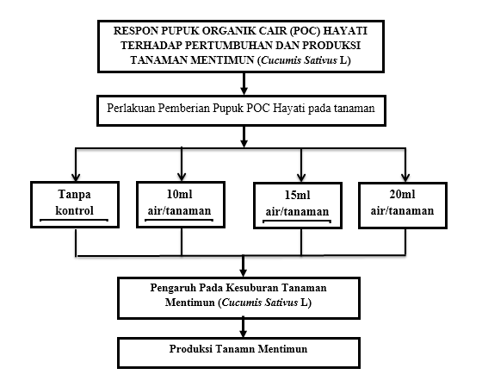
BAB II
TINJAUAN PUSTAKA
2.1 Tanaman Mentimun (Cucumis Sativus L.)
2.1.1 Deskripsi Tanaman Mentimun (Cucumis Sativus L.)
Tanaman mentimun (Cucumis Sativus L.) merupakan tanaman yang berasal dari negara india, tepatnya di lereng gunung himalaya. Daerah penyebaran mentimun di indonesia adalah Jawa Barat, Daerah Istimewa Aceh, Bengkulu, Jawa Timur, dan Jawa Tengah. Mentimun merupakan jenis sayuran yang banyak dikonsumsi masyarakat indonesia dalam bentuk segar. Menururt sumpena (2001) menytakan bahwa: “Kandungan gizi mentimun sangat tinggi karena memiliki buah yang merupakan sumber mineral dan vitamin yang dipercaya mengandung zat-zat saponin, protein, lemak, kalsium, fosfor, besi, belerang, vitamin A, B1 dan C yang bersifat menurunkan panas badan, juga meningkatkan stamina dmana setiap kandungan 100 g mentimun terdiri dari 15 kalori, 0,8 g protein, 0,19 g pati, 3 g karbohidrat, 30 mg fosfor, 0,5 mg besi, 0,02 g tianin, 0,05 g riboflavin, 14 mg asam.
Dalam dunia tumbuhan, tanaman mentimun (Cucumis Sativus L.) diklasifikasikan sebagai berikut :
Devisi : Spermatophyta
Sub divisi : Angiospermae
Kelas : Dycotyledonae
Ordo : Cucurbitales
Famili : Cucurbitaceae
Genus : Cucumis
Spesies : Cucumis sativus. L.
    - Morfologi Mentimun
- Akar
Menurut Rukmana (1994), Mentimun memiliki perakaran tunggang dan rambut-rambut akar, tetapi daya tembus relatif dangkal, pada kedalaman sekitar 30―60 cm sehingga tanaman mentimun di golongkan kedalam tanaman yang rentan terhadap kekurangan dan kelebihan air.
- Batang
Tanaman mentimun memiliki batang yang berwarna hijau, berbulu dengan panjang yang bisa mencapai 1,5 m dan umumnya batang mentimun mengandung air dan lunak dimana fungsi batang tanaman mentimun selain sebagai tempat tumbuh daun dan organ – organ lainnya, dan untuk jalan pengangkutan zat hara (makanan) dari akar ke daun (Sunarjono, 2007).
- Daun
Helaian daun mentimun daun memiliki ukuran cukup lebar, yakni dapat mencapai 20 cm atau lebih dan panjangnya juga dapat mencapai 20 cm atau lebih. Daun berwarna hijau muda hingga hijau gelap. Fungsi daun sebagai tempat asimilasi untuk pembentukan karbohidrat (gula), protein, dan lemak (Sumpena, 2011).
- Bunga
Bunga mentimun berwarna kuning dan berbentuk terompet, tanaman ini berumah satu artinya, bunga jantan dan bunga betinah terpisah, tetapi masih dalam satu pohon. Bunga betina mempunyai bakal buah berbentuk lonjong yang membengkak, sedangkan bunga jantan tidak. Letak bakal buah tersebut di bawah mahkota bunga (Sunarjono, 2007).
- Buah dan Biji
Warna buah mentimun bervariasi antara hijau, hijau gelap, hijau muda, hijau keputihan sampai putih, tergantung jenis bibit yang diusahakan. Sementara buah mentimun yang sudah tua (untuk produksi benih) berwarna cokelat, cokelat tua bersisik, kuning tua, dan putih bersisik. Panjang buah mentimun berkisar antara 12-25 cm dengan diameter antara 2-5 cm (Sumpena, 2011).
Betuk biji tanaman mentimun yakni pipih, warna putih atau kekuning-kuningan hingga cokelat. Dalam satu buah mentimun terdapat ratusan biji yang memiliki bentuk bervariasi, selain itu biji mentimun biasa dapat di gunakan sebagai perbanyakan tanaman.
  - Syarat Tumbuh Tanaman Mentimun
2.2.1 Iklim
Kondisi iklim merupakan salah satu faktor yang mendukung keberhasilan dalam perkembangan tanaman. Adapun faktor-faktor iklim yang berpengaruh pada pertumbuhan mentimun yaitu:
- Suhu, dimana untuk tumbuh kembangnya tanaman mentimun membutuhkan suhu tanah antara 18―30° C. Jika suhu di bawah atau di atas kisaran tersebut, maka pertumbuhan tanaman mentimun akan lambat. Sedangkan, untuk perkecambahan biji, suhu terbaik yang dibutuhkan antara 25―35° C (Sumpena, 2008).
- Cahaya sangat dibutuhkan dalam proses penyerapan unsur hara tanaman, maka dari itu cahaya termasuk faktor yang sangat penting dalam pertumbuhan tanaman mentimun untuk mendapatkan pertumbuhan yang maksimal maka diperlukan pencahayaan yang berkisar antara 8―12 jam/hari (Sumpena, 2008).
- Kelelmbaban dan curah hujan yang dikehendaki tanaman mentimun untuk proses pertumbuhannya berkisar antara 50―85%. Sementara curah hujan optimal yang diinginkan tanaman ini antara 200―400 mm/bulan. Intensitas curah hujan yang terlalu tinggi dapat mengakibatkan kegagalan terjadinya pembungaan pada tanaman (Sumpena, 2008).
2.2.2 Tanah
Pada hakekatnya tanaman mentimun dapat ditanam pada hampir semua jenis tanah. Meskipun demikian untuk memperoleh hasil panen dengan bobot terbaik maka dibutuhkan tanah yang sehat, gembur, kaya akan bahan organik, drainase baik, dan pH tanah antara 6-7. Drainase yang kurang baik hanya akan mengakibatkan pertumbuhan tanaman terhambat dan memicu munculnya gulma.
  - Budidaya Tanaman mentimun
2.3.1 Persiapan Lahan
Dalam bududaya mentimun, anda bisa menggunakan tipe tanah seperti lempung, lempung berpasir, gembur subur dan mempunyai kandungan bahan organik yang tinggi. Tanamamn mentimun dapat tumbuh dengan baik di ketinggian 100 – 900 mdpl. Adapun langkah-langkah mempersiapkan lahan untuk budidaya mentimun adalah sebagai berikut:
- Membersihakan lahan dari berbagai jenis tumbuhan pengganggu, setelah itu melakukan uji pH tanah untuk memastikantakaran jumlah pupuk yang akan digunakan pada lahan tersebut.
- Penggemburan tanah dapat dilakukan dengan menggunakan alat bajak/cangkul. Lahan yang telah di gemburkan selanjutnya di buat bedengan dengan ukuran tinggi 15-20cm dan lebar 110cm dimana jarak antar bedengan diberi ukuran 50 cm untuk memudahkan aliran air.
- Melakukan pemupukan dasar dengan menggunakan pupuk kandang yang di sebar di seluruh bedengan yang akan digunakan
- Membuat lubang untuk penanaman dengan menggunakan batang kayu yang berdiameter 6 – 10 cm dimana jarak tanam antar baris 60 – 70 cm sedangkan jarak tanam dalam baris 50 – 60 cm.
- Membuat pengairan dengan cara menggenangi parit untuk melembabkan tanah sebelum proses penanaman. Memastikan tidak akan terjadi genangan pada musim penghujan, maka drainase dan saluran irigasi harus berjalan lancar untuk mengairi lahan pada musim kering.
2.3.2 Proses Penanaman
Untuk mendapatkan hasil pertumbuhan yang maksimal, sebelum proses penanaman dimulai terlebih dahulu dilakukan perendaman bibit selama 24 jam, kemudian memasukkan biji kedlam lubang yang mempunyai jarak tanam 120cm-150cm dimana setiap lubang dimasukkan sebanyak 2-3 biji.
    - Proses Pemeliharaan Mentimun (Cucumis Sativus L.)
- Penyiraman
Melakukan penyiraman pada waktu yang tepat dmana pada saat tanaman sudah Nampak kekurangan air.
- Pemberian lanjaran
Pada saat tanaman mulai tinggi, maka perlu di berikan lanjaran baik yang terbuat dari kayu, bamboo dengan ukran berkisar antara 1m-2m. lanjaran berfungsi sebagai penopang ketika ranting tanaman sudah mulai rimbun, selain itu lanjaran dilakukan agar tanaman mentimun dapat berkembiak dengan baik dan dapat mempercepat terbentuknya buah
2.3.4 Pemupukan Tanaman Mentimun (Cucumis Sativus L.)
Pemupukan dilakukan pada saat tanaman mentimun mengeluarkan buka pertamanya dengan cara membenamkan pupuk ke lubang sedalam 5cm dengan jarak 7-10 cm yang dilakukan setelah 2-3 minggu setelah penanaman.
2.3.5 Panen dan Pasca Panen Tanaman Mentimun (Cucumis Sativus L.)
Panen dapat dilakukan pada saat buah mentimun sudah berumur 32 – 35 HST. Untuk jenis buah mentimun lokal untuk sayuran, asinan atau acar masa panennya berkisar pada 42 hari setelah tanam. Pemanenan dapat berlangsung tiap hari dikarenakan buah ini memeiliki sifat yang cepat dalam pertumbuhannya. Selain itu pemanenan juga bisa mengikuti kriteria atau ukuran yang diinginkan oleh pasar. Ada dua kriteria yang banyak digemari konsumen, yaitu untuk mentimun acar dan mentimun besar.
Pasca panen diantaranya penyurtiran buah mentimun berdasarkan kualitas serta ukuran serta pengepakan/pengemasan yang baik. Selanjutnya buah mentimun siap di angkat untuk dipasarkan.
2.4 Pupuk Hayati
2.4.1 Pengertian Pupuk Hayati
Pupuk organik cair (POC) Hayati adalah pupuk yang mengandung mikroorganisme tanah yang baik, bermanfaat untuk meningkatkan kesuburan tanah. kombinasi pupuk hayati dengan pupuk kimia, pupuk kandang atau kompos dapat meningkatkan hasil pertanian yang sangat baik.
    - Manfaat Pupuk Hayati
- Terdapat kandungan bakteri unggul hasil proses isolasi dan pembiakan murni, serta aman digunakan di lahan karena bebas dari bahan yang bersifat najis seperti kotoran hewan dan tanpa kandungan bakteri patogen yang berbahaya.
- Aktivitas biokimia tanah meningkat sehingga penyediaan unsur Nitrogen (N) unsur Fosfor (P) dan Kalium (K) yang cukup dan mudah diserap oleh tanaman.
- Memperbaiki struktur tanah sehingga lebih subur.
- Mempercepat pertumbuhan dan pemanenan
- Adanya peningkatan kapasitas penyerapan tanah terhadap udara dan air.
- Hasil produksi melonjak dari 20% - 50% dibandingkan kondisi sebelumnya.
- Berguna untuk semua jenis tanaman baik pertanian, perkebunan dan kehutanan.
    - Isi Dan Kandungan Pupuk Organik Cair (POC) Hayati
- Memiliki 165 genus yang terbagi dalam 3200-3500 microorganisme
- Terdapat kandungan hormone pertumbuhan.
- Terdapat 1000 ppm zat pengatur tumbuh di dalamnya.
- Dengan kandungan Trichoderma sp. Yang berfungsi membasmi fungi yang ada pada batang serta akar tanaman.
- Mengandung berbagai jenis zat asam misalnya asam humat dengan memiliki kadar 15%, asam absisat, asam amino, asam fulvat, asam galat, asam laktat, dan etilen.
- Terdapat unsur hara makro dan mikro dimana memilki kandungan diatas rerata.
    - Penggunaan Pupuk Organik Cair (POC) Hayati
Dosis yang digunakan tergantung pada jenis dan jumlah tanaman yang akan di pupuk. Jika pemupukan dilakukan pada jenis tanaman semusim maka dosis yang digunkan ialah 4 – 5 liter/ha. Untuk mendapatkan hasil panen yang maksimal maka digunakan 2 liter/ha larutan pupuk hayati pada bulan pertama, dan untuk pemupukan berikutnya berikan dosis 1 – 2 liter/ha/bulan. Sedangkan takaran dosis pupuk untuk tanaman tahunan seperti kopi, coklat, karet, sawit dan tanaman lainnya yaitu melakukan pengenceran 1 liter pupuk Hayati dengan menggunakan 50 – 100 liter air.

  - Hipotesis
- Respon Pupuk Organik Cair (POC) Hayati memberikan pengaruh nyata terhadap pertumbuhan tanaman mentimun.
- Takaran dosis pupuk organik cair (POC) Hayati memberikan pengaruh nyata terhadap semua perlakuan tanaman mentimun..

BAB III
METODE PENELITIAN
3.1 Lokasi dan Waktu Penelitian
Penelitian ini telah dilaksanakan di kebun percobaan Fakultas Pertanian Universitas Ichsan Gorontalo. Waktu pelaksanaan penelitian ini kurang lebih selama 2 bulan kedepan yaitu, dimulai bulan Desember sampai bulan Februari.
3.2 Bahan dan Alat
Bahan yang digunakan dalam penelitian ini meliputi : benih mentimun (Cucumis Sativa L.) Bintang Asia Monas F1 dan POC Hayati dan bambu. Sedangkan alat yang digunakan adalah alat ukur, palu, paku, cangkul, tali rapiah sekop, gayung, ember dan kuda-kuda.
3.3 Metode Penelitian
Penelitian ini dilakukan dengan menggunakan Rancangan Acak Kelompok (RAK) yang terdiri dari 4 perlakuan dosis POC Hayati dengan 3 kali ulangan, sehingga menghasilkan 12 percobaan. Perlakuan yang digunakan yaitu :
T0 = POC 0 ml air/tanaman (Tanpa Kontrol)
T1 = POC 10 ml air/tanaman
T2 = POC 15 ml air/tanaman
T3 = POC 20 ml air/tanaman
3.4 Parameter Yang Diamati/ Ukur
- Tinggi Tanaman (cm)Pengukuran dilakukan pada umur 2 MST, 4 MST, 6 MST dan 8 MST dengan cara meletakkan meteran 1cm diatas permukaan tanah hingga mencapai titi tumbuh tanaman.
- Jumlah Daun
Dalam pengamatan ini, peneliti akan mengamati jumlah daun tanaman mentimun pada saat usia mentimun berumur 2 MST, 4 MST, 6 MST dan 8 MST.
- Jumlah buah
Menghitung buah yang terdapat pada setiap perlakuan dan ulangan.
- Berat Buah (kg)
Menimbang buah yang di dapatkan setelah panen dilakukan
- Panjang Buah (cm)
Panjang buah tanaman dihitung dengan mengukur buah yang dipanen setiap tanaman contoh/sampel.
  - Pelaksanaan
- Persiapan Media Tanam
Persiapan media tanam dilakukan pada bedengan dengan ukuran 800 x 500 cm dengan jumlah petakan sebanyak 12 petakan dengan ukuran 150 x 40 cm
- Penanaman Benih
Setiap petakan ditanam masing-masing 2 benih per tanaman dengan kedalaman 3 – 4 cm kedalam tanah dan jarak tanam pertanaman 30 x 30 cm.
- Pemberian Pupuk Organik Cair (POC) Hayati
Pemberian pupuk organik cair Hayati diberikan 8 kali yaitu setiap 1 minggu sekali per tanaman,. Pemberian pupuk organik cair (POC) Hayati dilakukan dengan cara di siramkan disekitar tanaman mentimun.
- Pemeliharaan Tanaman, meliputi :
- Penyiangan
Penyiangan dilakukan setiap kali apabila ada gulma yang mengganggu pertumbuhan tanaman.
- Penyiraman
Penyiraman tanaman dilakukan ketika tanaman miulai terlihat kekurangan air karena pada dasarnya tanaman mentimun rentan terhadap kekurangan dan kelebihan air.
  - Analisis Data
Data yang telah di dapatkan dari pengamatan lapangan selanjutnya di analisis dengan metode Rancangan Acak Kelompok (RAK) dengan rumus model Rancangan Acak Kelompok (RAK) secara matematis dirumuskan sebagai berikut:
Y ĳ = µĳ + Kĳ + Tĳ + Eĳ
Dimana :
Y ĳ = nilai pengamatan untuk perlakuan ke i pada ulangan ke j
µĳ = rata-rata atau nilai harapan
Kĳ = pengaruh kelompok
Tĳ = pengaruh perlakuan ke i pada ulangan ke j
Eij = pengaruh acak pada dosis pupuk organik cair ke-i dan kelompok ke-j
BAB IV
HASIL DAN PEMBAHASAN
4.1 Tinggi Tanaman
Hasil penelitian tinggi tanaman mentimun yang diamati setiap dua minggu sekali selama empat kali diperoleh data pertumbuhan tinggi tanaman pada setiap perlakuan. Diantara perlakuan yang dilakukan di lapangan, perlakuan T2 memberikan hasil tertinggi dari perlakuan lainnya. Adapun diagram pertumbuhan tinggi tanaman mentimun berdasarkan hasil penelitian dapat dilihat pada gambar 4.1 berikut:

Sumber : Hasil Olah Data Tahun 2020
Berdasarkan gambar diatas terlihat bahwa pertumbuhan tinggi tanaman mentimun setiap minggunya pada semua perlakuan mengalami perubahan. Berdasarkan hasil analisis sidik ragam pada minggu ke 2, 4, 6 dan minggu ke 8 setelah tanam memberikan pengaruh nyata.
Tabel 4.1. Uji beda nyata jujur 5% terhadap hasil penelitian tinggi tanaman mentimun umur 2 MST, 4MST, 6MST dan 8MST.

Perlakuan | Rata-Rata Tinggi Tanaman (cm)
Perlakuan | 2MST | 4MST | 6MST | 8MST
T0 | 19,92 a | 42,67 a | 73,50 a | 103,67 a
T1 | 23,42 ab | 51,42 abc | 88,50 abc | 123,17 abc
T2 | 36,83 c | 74,58 d | 126,92 d | 161,75 d
T3 | 22,33 ab | 46,00 ab | 80,75 ab | 112,83 ab
BNJ 5% | 8.61 | 19.51 | 26.11 | 26.49

Keterangan: angka yang diikuti huruf tidak sama berarti berbeda nyata. T0 = tanpa perlakuan (kontol), T1 = pemberian pupuk organik cair hayati 10 ml/liter air, T2 = pemberian pupuk organik cair hayati 15 ml/liter air, T3 = pemberian pupuk organik cair hayati 20 ml/liter air.
Berdasarkan hasil yang diperoleh dari parameter tinggi tanaman, diperoleh bahwa perlakuan T2 memberikan hasil yang terbaik diantara perlakuan lainnya seperti perlakuan T1 dan T3 juga diberikan pupuk yang sama tetapi dengan dosis yang berbeda. Dari semua rata-rata tinggi tanaman yang diamati sebanyak empat kali, perlakuan T0 adalah perlakuan yang paling rendah presentasi tinggi tanamannya dibandingkan dengan perlakuan tanaman yang lainnya.
Dari semua rata-rata perlakuan T1, T2 dan T3 yang diberikan pupuk organik cair (POC) hayati dengan dosis yang berbeda berpengaruh nyata, tetapi perlakuan T2 memberikan pengaruh yang lebih tinggi dari perlakuan lainnya. Hal ini disebabkan karena pupuk organik cair (POC) hayati mengandung beberapa hasil inokuasi biakan murni mikroorganisme yang unggul, Sudewa A K et el (2018). Menurut Wuriesyiliane et el (2013) bakteri Azospirillum, Pseudomonas dan Bacillus mampu menambah menambat N2 sehingga dapat memperbaiki N, sebagai pelarut fosfat dan memproduksi fitohormon yang akibatnya dapat
mengubah morfologi dan fisiologi akar, sehingga meningkatkan biomasa akar yang lebih banyak mengekspoitasi volume tanah, meningkatkan serapan hara pertumbuhan dan produksi tanaman.
4.2 Jumlah Daun
Berdasarkan data penelitian dari jumlah daun setiap dua minggunya selama empat kali pengamatan, diperoleh data hasil terbanyak terdapat pada perlakuan P2 yang mempunyai pengaruh nyata terhadap beberapa perlakuan lainnya. Hal ini dapat dilihat di gambar 4.2 berikut:

Sumber : Hasil Olah Data Tahun 2020
Gambar 4.2 menunjukan bahwa pertumbuhan jumlah daun terbanyak terdapat pada perlakuan P2 (Pupuk Organik Cair Hayati dengan dosis15 ml/tanaman). Berdasarkan hasil analisis sidik ragam pemberian pupuk POC hayati berpengaruh nyata pada minggu 2MST, 4MST, 6MST dan 8MST. Hal ini dapat dilihat pada tabel 4.2.

Tabel 4.2. Uji beda nyata jujur 5% terhadap hasil penelitian tanaman mentimun umur 2MST 4MST, 6MST dan 8MST.
Perlakuan | Rata-Rata Jumlah Daun (helai)
Perlakuan | 2MST | 4MST | 6MST | 8MST
T0 | 5,75 a | 13,25 a | 17,25 a | 22,50 a
T1 | 6,58 abc | 15,58 abc | 19,08 abc | 24,08 abc
T2 | 10,92 d | 19,33 c | 23,66 d | 28,50 d
T3 | 6,08 ab | 14,50 ab | 18,08 ab | 22,33 ab
BNJ 5% | 3,25 | 3,38 | 2,75 | 3,52

Keterangan: angka yang diikuti huruf tidak sama berarti berbeda nyata. T0 = tanpa perlakuan (kontol), T1 = pemberian pupuk organik cair hayati 10 ml/liter air, T2 = pemberian pupuk organik cair hayati 15 ml/liter air, T3 = pemberian pupuk organik cair hayati 20 ml/liter air.
Berdasarkan hasil analisis sidik ragam terhadap jumlah daun umur 2MST sampai 8MST menunjukan bahwa perlakuan pupuk organik cair (POC) hayati berpengaruh sangat nyata terhadap jumlah daun. Hal ini mengindikasikan bahwa unsur hara yang terkandung dalam pupuk organik cair (POC) hayati mampu mempengaruhi pertumbuhan tanaman. Hasil uji bnj 5% menunjukan bahwa pemberian pupuk organik cair (POC) hayati dengan konsentrasi 15 ml air/tanaman direspon dengan baik oleh jumlah. Hal ini didukung oleh penelitian Driyunithha dan Litha Pasapan, (2015) pada tanaman strawberry dimana ada konsentrasi 15 ml air/tanaman sudah mampu menyediakan hara N, P dan K yang cukup bagi tanaman. Tanaman akan tumbuh optimal apabila semua unsur yang dibutuhkan cukup dan dapat diserap tanaman, juga pemberian unsur dalam jumlah yang tepat seperti unsur N yang berperan aktif dalam pertumbuhan vegetatif akan membantu pertumbuhan dan perkembangan tanaman. Buckman dan Brady. (2010).

4.1.3 Jumlah Buah
Hasil penelitian jumlah buah mentimun setelah panen menunjukan bahwa perlakuan T2 memberikan rata-rata hasil jumlah buah terbanyak yang baik yaitu 6,75 kemudian T3 yaitu sebesar 4,00. Hal ini dapat dilihat digambar 4.3 berikut:

Sumber : Hasil Olah Data 2020
Gambar 4.3 menunjukan bahwa rata-rata hasil terbanyak jumlah buah terdapat pada perlakuan T2, selanjutnya T3, T1 dan T0. hasil analisis sidik ragam pemberian Pupuk Organik Cair (POC) Hayati memberikan pengaruh nyata terhadap jumlah buah tanaman mentimun yang dihasilkan. Hasil ini terlihat pada tabel 4.3.
Perlakuan | Rata-Rata Jumlah Buah Pertanaman
P0 | 3,17 a
P1 | 3,83 ab
P2 | 6,75 d
P3 | 4,00 b
BNJ 5% | 0,84

Keterangan: angka yang diikuti huruf tidak sama berarti berbeda nyata. T0 = tanpa perlakuan (kontol), T1 = pemberian pupuk organik cair hayati 10 ml/liter air, T2 = pemberian pupuk organik cair hayati 15 ml/liter air, T3 = pemberian pupuk organik cair hayati 20 ml/liter air.
Berdasarkan hasil analisis sidik ragam pemberian pupuk organik cair (POC) hayati terhadap jumlah buah setelah panen berpengaruh nyata, tetapi perlakuan P2 memberikan pengaruh yang lebih baik dibandingkan dengan perlakuan lainnya. Hal ini disebabkan bahwa pupuk organik cair (POC) hayati pada perlakuan 15 ml air/tanaman sudah mampu menyediakan unsur hara yang cukup bagi pertumbuhan tanaman.
Salah satu yang berpengaruh pada pembentukan buah adalah unsur hara Kalium (K). Unsur hara K berperan dalam mentrasfer fotosintat ke sink sehingga mempercepat tanaman menghasilkan bunga dan buah. Unsur hara K juga berperan untuk meningkatkan kemasakan buah , warna buah serta ukuran dan jumlah buah. Hal ini didukung oleh Nurhidayat (2007) menyatakan bahwa jika kebutuhan unsur hara berada dalam kondisi yang seimbang dan cukup maka tanaman sayur-sayuran, buah dan tanaman hias, tanaman akan tumbuh dengan baik dimana unsur hara yag dbutuhkan seperti pemberian unsur P dan K yang berperan aktif pada masa pertumbuhan yang generatif yang meliputi proses pembentukan bunga dan buah.
4.1.4 Berat Buah
Hasil penelitian berat buah tanaman mentimun setelah panen menunjukan bahwa perlakuan T2 memberikan hasil rata-rata tertinggi pada berat buah yaitu 0,77 kg kemudian T3 yaitu 0,63 kg. Hal ini dapat dilihat pada gambar 4.4 berikut:

Sumber : Olah Data Tahun 2020.
Gambar 4.4 menunjukan bahwa hasil rata-rata tertinggi berat buah tanaman mentimun terdapat pada perlakuan T2, berikutnya T3, T1 dan T0. Berdasarkan hasil analisis sidik ragam pemberian Pupuk Organik Cair (POC) hayati tidak berpengaruh nyata terhadap berat buah tanaman mentimun yang dihasilkan. Hal ini dapat dilihat pada tabel 4.4.
Tabel 4.4 Uji beda nyata jujur 5% terhadap hasil berat buah (kg) tanaman mentimun.
Perlakuan | Rata-Rata Berat Buah Pertanaman (kg)
T0 | 5,00 a
T1 | 6,50 b
T2 | 8,95 d
T3 | 7,60 c
BNJ 5% | 0,74

Keterangan: angka yang diikuti huruf tidak sama berarti berbeda nyata. T0 = tanpa perlakuan (kontol), T1 = pemberian pupuk organik cair hayati 10 ml/liter air, T2 = pemberian pupuk organik cair hayati 15 ml/liter air, T3 = pemberian pupuk organik cair hayati 20 ml/liter air.
Berdasarkan hasil penelitian analisis sidik ragam terhadap berat buah tanaman mentimun menunjukan bahwa pemberian pupuk organik cair (POC) hayati disetiap perlakuan dengan dosis yang berbeda berpengaruh nyata. Hal ini mengindikasikan pemberian pupuk organik cair (POC) Hayati sudah mampu menyediakan unsur hara P dan K yang cukup bagi pertumbuhan dan produksi tanaman.
4.1.5 Panjang Buah
Hasil penelitian panjang buah tanaman mentimun setelah panen menunjukan bahwa perlakuan T2 menunjukkan rata-rata tertinggi pada panjang buah yaitu 27,50 cm kemudian T3 yaitu 26,75 cm. Hal ini dapat dilihat pada gambar 4.5 berikut:

Sumber : Olah Data Tahun 2020.
Gambar 4.5 menunjukan bahwa hasil rata-rata tertinggi panjang buah tanaman mentimun terdapat pada T2, berikutnya T3, T1 dan T0. Berdasarkan analisis sidik ragam pemberian Pupuk Organik Cair (POC) Hayati berpengaruh nyata terhadap panjang buah tanaman mentimun yang dihasilkan. Hal ini dapat dilihat pada tabel 4.5.
Tabel 4.5. Uji beda nyata jujur 5 % terhadap hasil panjang buah (cm) tanaman mentimun.
Perlakuan | Rata-Rata Panjang Buah Pertanaman (cm)
T0 | 24,50 a
T1 | 26,08 b
T2 | 27,50 c
T3 | 26,75 bc
BNJ 5% | 1,32

Keterangan: angka yang diikuti huruf tidak sama berarti berbeda nyata. T0 = tanpa perlakuan (kontol), T1 = pemberian pupuk organik cair hayati 10 ml/liter air, T2 = pemberian pupuk organik cair hayati 15 ml/liter air, T3 = pemberian pupuk organik cair hayati 20 ml/liter air.
Dari data penelitian panjang buah hasil yang di dapatkan pada setiap perlakuan yakni, T0 sebesar 24,50 cm, T1 sebesar 26,08 cm, T2 sebesar 27,50 cm dan T3 sebesar 26,75 cm. Berdasarkan hasil data yang diperoleh, pemberian pupuk organik cair (POC) hayati disetiap perlakuan berpengaruh nyata, tetapi perlakuan T2 menunjukan hasil yang lebih baik terhadap perlakuan lainnya. Salah satu faktor yang mempengaruhi pembentukan panjang buah yaitu adanya ketersediaan unsur hara bagi pertumbuhan dan produksi tanaman.

BAB V
KESIMPULAN DAN SARAN
5.1 Kesimpulan
- Penambahan pupuk organik cair (POC) hayati pada tanaman mentimun memberikan hasil yang nyata terhadap tinggi tanaman, jumlah daun, jumlah buah, berat buah dan panjang buah.
- Dosis pupuk yang terbaik pada perlakuan pemberian pupuk organik cair (POC) hayati adalah T2 yaitu 15 ml air/tanaman.
5.2 Saran
Penulis menyarankan perlu di lakukan penelitian lanjut tentang cara mengaplikasikan pupuk organik cair (POC) hayati dengan baik, agar menghasilkan pertumbuhan dan produktivitas yang lebih baik.

DAFTAR PUSTAKA
Anonim, 2002. Program Penyuluhan Pertanian. Dinas Pertanian dan Peternakan Kabupaten Tangerang.

Ashari, Semeru. 1995. Hortikultur Aspek Budidaya. Jakarta : UI Press.

Cahyono, 2003. Budidya Tanaman Mentimun. Institute Pertanian Bogor. Bogor.

Soepardi, 1985. Dasar-Dasar Ilmu Tanah. Jurusan Tanah. Erlangga. Jakarta.

Edi, Syafri dan julistia Bobihoe. 2010. Budidaya Tanaman Sayuran. Jambi : Balai Pengkajian Teknologi Pertanian ( BPTP).

Haryanto, E., T. Suhartini, dan E. Rahayu. 1996. Sawi dan Selada. Penebar Swadaya, Jakarta.

Hartatik, Wiwik dan L.R. Widowati. Pupuk Kandang. Jurnal Pupuk Kandang.

Hakim, N. 2006. Pengelolaan Kesuburan Tanah Masam dengan Teknologi Tanah Pengapuran Terpadu. Andalas University Press. Padang. Hal, 5-15.

Hardjowigeno, 1997. Dasar-Dasar Ilmu Tanah. Penerbit Erlangga. Jakarta.

Imdad, 2001. Sayuran Jepang. Penebar Swadaya. Jakarta.

Intan, 2010. Aneka Jenis Media Tanam dan Penggunaannya. Penebar Swadaya Jakarta.

Jumin, 2007. Pengaruh Komposisis Media Tanam Organik Cair Terhadap Pertumbuhan dan Hasil Melon. Kaninsius. Yogyakarta.

Kalie, 2001. Teknik Budidaya Tanaman Mentimun Hibrida. Kaninsius. Yogyakarta.

Lingga, 1991. Aneka Jenis Tanam dan Penggunaannya. Penebar. Swadaya. Jakarta.

Rahmat, S. Dan Geraad Grubben. 1995. Pedoman Bertanam Sayuran Dataran Rendah. Prosea Indonesia dan Balai Penelitian Hortikultura. Universitas Gajah Mada. Hal, 102-104.

Reijntjes, C, B. Haverkorb, A. Waters-Bayers. 1999. Pertanian Masa Depan. Kanisius. Yogyakarta. Hal, 44-45.

Rukmana, R. 1994. Budidaya Mentimun. Penerbit Kanisius, Yogyakarta. Hal, 5-8.

Sadjad, S. 1997. Catatan Sejarah Tentang Pengembangan Mutu Benih. Vol. 2. Penataran Latihan Pola Beranam., LP3 IRRI, Bogor. Hal, 1-12.

Sugito, J. 1992. Sayur Komersial. Penebar Swadaya. Jakarta. Hal, 106-112.

Sumpena, U. 2001. Budidaya Mentimun Intensif dengan Mulsa Secara Tumpang Gilir. Penebar Swadaya. Jakarta. Hal, 1-46.

Sunarjono, H. 2007. Bertanam 30 Jenis sayur. Penebar Swadaya. Jakarta. Hal, 109-114.

Sutedjo, M dan Kartasas Poetra A, G. 1997. Pupuk dan Cara Pemupukan. Rineka Cipta Buana, Bandung. Hal, 14-15.

Trubus. No. 341. 1998. Sayuran Kesukaan Elit.

LAMPIRAN 1
LAY-OUT PENELITIAN

KLP 1 KLP 2 KLP 3
T0
T2
T1

T3
T2
T1

T4
T3
T2

T3
T4
T1

Keterangan : U
T0 = Tanpa POC 0 ml air/tanaman (Kontrol)
T1 = POC 10 ml air/tanaman B T
T2 = POC 15 ml air/tanaman
T3 = POC 20 ml air/tanaman S

LAMPIRAN 2
LAY-OUT BEDENGAN

Lebar lahan 5 m

Jarak antar tanaman 30 cm

Panjang lahan 8 m

Lebar parit 30 cm

LAMPIRAN 3
HASIL ANALISIS DATA

1). Tabel Rata-rata Tinggi Tanaman Mentimun Pada Umur 2 MST
Perlakuan | Ulangan |  |  | Total | Rata-rata
Perlakuan | I | II | III | Total | Rata-rata
T0 | 18,5 | 18,5 | 22,75 | 59,75 | 19,9167
T1 | 23,25 | 24,25 | 22,75 | 70,25 | 23,4167
T2 | 46,75 | 29,25 | 34,5 | 110,5 | 36,8333
T3 | 23,75 | 16,75 | 26,5 | 67 | 22,3333
Total | 112,25 | 88,75 | 106,5 | 307,5 | 25,625

Tabel Analisis Sidik Ragam Rata-rata Tinggi Tanaman Mentimun Umur 2 MST
SK | db | JK | KT | FH | F 5% | F 1%
Ulangan | 2 | 75,0313 | 37,5156 | 1,50052 tn | 5,14 | 10,92
Perlakuan | 3 | 521,771 | 173,924 | 6,95646 * | 4,76 | 9,78
Galat | 6 | 150,01 | 25,0017
Total | 5 | 746,813
Ket | tn = tidak nyata
 | * = nyata
KK | 9,877639
BNJ 5% | 8,65144

2). Tabel Rata-rata Tinggi Tanaman Mentimun Pada Umur 4 MST
Perlakuan | Ulangan |  |  | Total | Rata-rata
Perlakuan | I | II | III | Total | Rata-rata
T0 | 42,5 | 37,75 | 47,75 | 128 | 42,6667a
T1 | 49,25 | 54,5 | 50,5 | 154,25 | 51,4167abc
T2 | 87,75 | 62,75 | 73,25 | 223,75 | 74,5833d
T3 | 46,5 | 37,5 | 54 | 138 | 46ab
Total | 226 | 192,5 | 225,5 | 644 | 53,6667

Tabel Analisis Sidik Ragam Rata-rata Tinggi Tanaman Mentimun Umur 4 MST
SK | db | JK | KT | FH | F 5% | F 1%
Ulangan | 2 | 184,292 | 92,1458 | 1,66299 tn | 5,14 | 10,92
Perlakuan | 3 | 1867,04 | 622,347 | 11,2317 ** | 4,76 | 9,78
Galat | 6 | 332,458 | 55,4097
Total | 5 | 2383,79
Ket | tn = tidak nyata
 | ** = sangat nyata
KK | 10,1611
BNJ 5% | 21,05

3). Tabel Rata-rata Tinggi Tanaman Mentimun Pada Umur 6 MST
Perlakuan | Ulangan |  |  | Total | Rata-rata
Perlakuan | I | II | III | Total | Rata-rata
T0 | 75,25 | 64 | 81,25 | 220,5 | 73,5a
T1 | 81,75 | 91,75 | 92 | 265,5 | 88,5abc
T2 | 142 | 122,25 | 116,5 | 380,75 | 126,91d
T3 | 90,5 | 68,5 | 83,25 | 242,25 | 80,75ab
Total | 389,5 | 346,5 | 373 | 1109 | 92,4167

Tabel Analisis Sidik Ragam Rata-rata Tinggi Tanaman Mentimun Umur 6 MST
SK | db | JK | KT | FH | F 5% | F 1%
Ulangan | 2 | 235,292 | 117,646 | 1,18509 tn | 5,14 | 10,92
Perlakuan | 3 | 5098,63 | 1699,54 | 17,1202 ** | 4,76 | 9,78
Galat | 6 | 595,625 | 99,2708
Total | 5 | 5929,54
Ket | tn = tidak nyata
 | ** = sangat nyata
KK | 10,3642
BNJ 5% | 28,18

4). Tabel Rata-rata Tinggi Tanaman Mentimun Pada Umur 8 MST
Perlakuan | Ulangan |  |  | Total | Rata-rata
Perlakuan | I | II | III | Total | Rata-rata
T0 | 111,5 | 89,5 | 110 | 311 | 103,667a
T1 | 115,75 | 126,75 | 127 | 369,5 | 123,167abc
T2 | 177 | 157,25 | 151 | 485,25 | 161,75d
T3 | 119 | 104 | 115,5 | 338,5 | 112,833ab
Total | 523,25 | 477,5 | 503,5 | 1504,25 | 125,354

Tabel Analisis Sidik Ragam Rata-rata Tinggi Tanaman Mentimun Umur 8 MST
SK | db | JK | KT | FH | F 5% | F 1%
Ulangan | 2 | 263,26 | 131,63 | 1,28840 tn | 5,14 | 10,92
Perlakuan | 3 | 5869,68 | 1956,56 | 19,1510 ** | 4,76 | 9,78
Galat | 6 | 612,99 | 102,165
Total | 5 | 6745,93
Ket | tn = tidak nyata
 | ** = sangat nyata
KK | 9,027792
BNJ 5% | 28,59

5). Tabel Rata-rata Jumlah Daun Tanaman Mentimun Pada Umur 2 MST
Perlakuan | Ulangan |  |  | Total | Rata-rata
Perlakuan | I | II | III | Total | Rata-rata
T0 | 5,75 | 5,25 | 6,25 | 17,25 | 5,75
T1 | 6,5 | 7 | 6,25 | 19,75 | 6,58333
T2 | 15,25 | 8,5 | 9 | 32,75 | 10,9167
T3 | 7,25 | 4,5 | 6,5 | 18,25 | 6,08333
Total | 34,75 | 25,25 | 28 | 88 | 7,33333

Tabel Analisis Sidik Ragam Rata-rata Jumlah Daun Mentimun Umur 2 MST
SK | db | JK | KT | FH | F 5% | F 1%
Ulangan | 2 | 11,9479 | 5,97396 | 1,69257 tn | 5,14 | 10,92
Perlakuan | 3 | 52,4167 | 17,4722 | 4,95031 * | 4,76 | 9,78
Galat | 6 | 21,1771 | 3,52951
Total | 5 | 85,5417
Ket | tn = tidak nyata
 | * = nyata
KK | 6,93756
BNJ 5% | 3,250579

6). Tabel Rata-rata Jumlah Daun Tanaman Mentimun Pada Umur 4 MST
Perlakuan | Ulangan |  |  | Total | Rata-rata
Perlakuan | I | II | III | Total | Rata-rata
T0 | 14,75 | 12 | 13 | 39,75 | 13,25a
T1 | 15 | 16,25 | 15,5 | 46,75 | 15,5833abc
T2 | 20,5 | 19,25 | 18,25 | 58 | 19,3333d
T3 | 14,75 | 13,25 | 15,5 | 43,5 | 14,5ab
Total | 65 | 60,75 | 62,25 | 188 | 15,6667

Tabel Analisis Sidik Ragam Rata-rata Jumlah Daun Mentimun Umur 4 MST
SK | db | JK | KT | FH | F 5% | F 1%
Ulangan | 2 | 2,32292 | 1,16146 | 0,92787 tn | 5,14 | 10,92
Perlakuan | 3 | 61,9583 | 20,6528 | 16,4993 ** | 4,76 | 9,78
Galat | 6 | 7,51042 | 1,25174
Total | 5 | 71,7917
Ket | tn = tidak nyata
 | ** = sangat nyata
KK | 2,826624
BNJ 5% | 3,16

7). Tabel Rata-rata Jumlah Daun Tanaman Mentimun Pada Umur 6 MST
Perlakuan | Ulangan |  |  | Total | Rata-rata
Perlakuan | I | II | III | Total | Rata-rata
T0 | 18 | 15,75 | 18 | 51,75 | 17,25a
T1 | 19,5 | 18,75 | 19 | 57,25 | 19,0833abc
T2 | 24,5 | 23,5 | 23 | 71 | 23,6667d
T3 | 17,25 | 17,75 | 19,25 | 54,25 | 18,0833ab
Total | 79,25 | 75,75 | 79,25 | 234,25 | 19,5208

Tabel Analisis Sidik Ragam Rata-rata Jumlah Daun Mentimun Umur 6 MST
SK | db | JK | KT | FH | F 5% | F 1%
Ulangan | 2 | 2,04167 | 1,02083 | 1,23529 tn | 5,14 | 10,92
Perlakuan | 3 | 73,8073 | 24,6024 | 29,7710 ** | 4,76 | 9,78
Galat | 6 | 4,95833 | 0,82639
Total | 5 | 80,8073
Ket | tn = tidak nyata
 | ** = sangat nyata
KK | 2,057515
BNJ 5% | 2,56

8). Tabel Rata-rata Jumlah Daun Tanaman Mentimun Pada Umur 8 MST
Perlakuan | Ulangan |  |  | Total | Rata-rata
Perlakuan | I | II | III | Total | Rata-rata
T0 | 24,75 | 20,25 | 22,5 | 67,5 | 22,5a
T1 | 24,5 | 24 | 23,75 | 72,25 | 24,0833abc
T2 | 30 | 27,25 | 28,25 | 85,5 | 28,5d
T3 | 22,5 | 20,5 | 24 | 67 | 22,3333ab
Total | 101,75 | 92 | 98,5 | 292,25 | 24,3542

Tabel Analisis Sidik Ragam Rata-rata Jumlah Daun Mentimun Umur 8 MST
SK | db | JK | KT | FH | F 5% | F 1%
Ulangan | 2 | 12,3229 | 6,16146 | 4,54417 tn | 5,14 | 10,92
Perlakuan | 3 | 74,349 | 24,783 | 18,2778 ** | 4,76 | 9,78
Galat | 6 | 8,13542 | 1,3559
Total | 5 | 94,8073
Ket | tn = tidak nyata
 | ** = sangat nyata
KK | 2,359542
BNJ 5% | 3,28

9). Tabel Rata-rata Jumlah Buah Tanaman Mentimun Pada Akhir Percobaan
Perlakuan | Ulangan |  |  | Total | Rata-rata
Perlakuan | I | II | III | Total | Rata-rata
T0 | 2,75 | 3 | 3,75 | 9,5 | 3,16667a
T1 | 4 | 3,25 | 4,25 | 11,5 | 3,83333ab
T2 | 7 | 6,5 | 6,75 | 20,25 | 6,75c
T3 | 4 | 3,75 | 4,25 | 12 | 4b
Total | 17,75 | 16,5 | 19 | 53,25 | 4,4375

Tabel Analisis Sidik Ragam Rata-rata Jumlah Buah Pada Akhir Percobaan
SK | db | JK | KT | FH | F 5% | F 1%
Ulangan | 2 | 0,78125 | 0,39063 | 4,2452 tn | 5,14 | 10,92
Perlakuan | 3 | 22,5573 | 7,5191 | 81,7169 ** | 4,76 | 9,78
Galat | 6 | 0,55208 | 0,09201
Total | 5 | 23,8906
Ket | tn = tidak nyata
 | ** = sangat nyata
KK | 1,439983
BNJ 5% | 0,84

10). Tabel Rata-rata Berat Buah Tanaman Mentimun Pada Akhir Percobaan
Perlakuan | Ulangan |  |  | Total | Rata-rata
Perlakuan | I | II | III | Total | Rata-rata
T0 | 4,5 | 5,3 | 5,2 | 15 | 5a
T1 | 6 | 6,5 | 7 | 19,5 | 6,5b
T2 | 8,5 | 9,35 | 9 | 26,85 | 8,95d
T3 | 7 | 8,3 | 7,5 | 22,8 | 7,6c
Total | 26 | 29,45 | 28,7 | 84,15 | 7,0125

Tabel Analisis Sidik Ragam Rata-rata Berat Buah Pada Akhir Percobaan
SK | db | JK | KT | FH | F 5% | F 1%
Ulangan | 2 | 1,64625 | 0,82312 | 10,7656 * | 5,14 | 10,92
Perlakuan | 3 | 25,2356 | 8,41188 | 110,019 ** | 4,76 | 9,78
Galat | 6 | 0,45875 | 0,07646
Total | 5 | 27,3406
Ket | tn = tidak nyata
 | ** = sangat nyata
KK | 1,044181
BNJ 5% | 0,74

11). Tabel Rata-rata Panjang Buah Tanaman Mentimun Pada Akhir Percobaan
Perlakuan | Ulangan |  |  | Total | Rata-rata
Perlakuan | I | II | III | Total | Rata-rata
T0 | 24,5 | 24 | 25 | 73,5 | 24,5a
T1 | 26,5 | 26,25 | 25,5 | 78,25 | 26,083b
T2 | 27,5 | 27,25 | 27,75 | 82,5 | 27,5c
T3 | 27 | 26 | 27,25 | 80,25 | 26,75bc
Total | 105,5 | 103,5 | 105,5 | 314,5 | 26,2083

Tabel Analisis Sidik Ragam Rata-rata Panjang Buah Pada Akhir Percobaan
SK | db | JK | KT | FH | F 5% | F 1%
Ulangan | 2 | 0,66667 | 0,33333 | 1,45454 tn | 5,14 | 10,92
Perlakuan | 3 | 14,6875 | 4,89583 | 21,3636 ** | 4,76 | 9,78
Galat | 6 | 1,375 | 0,22917
Total | 5 | 16,7292
Ket | tn = tidak nyata
 | ** = sangat nyata
KK | 0,935096
BNJ 5% | 1,32

LAMPIRAN 4
DOKUMENTASI
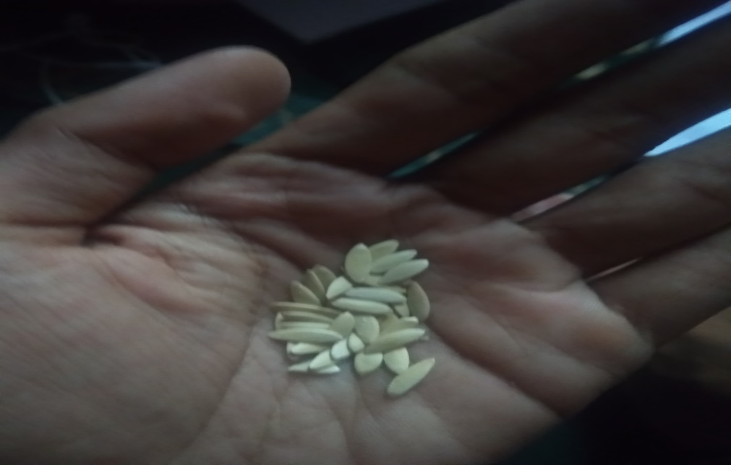
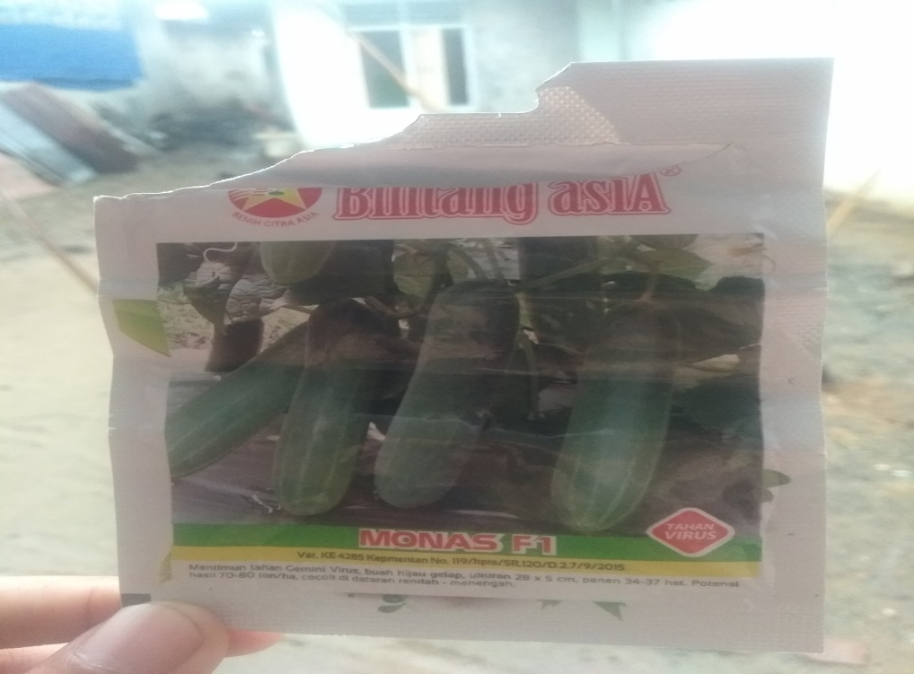

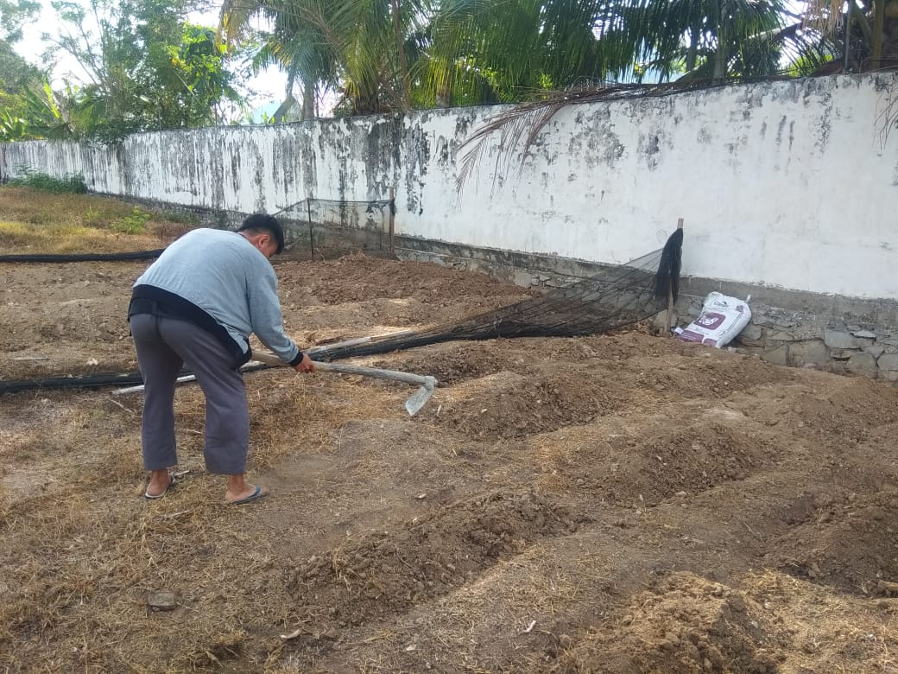
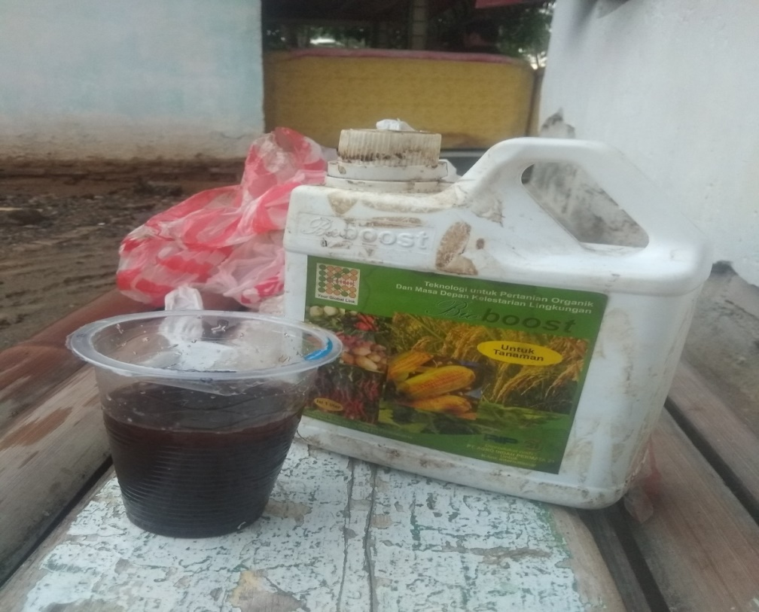

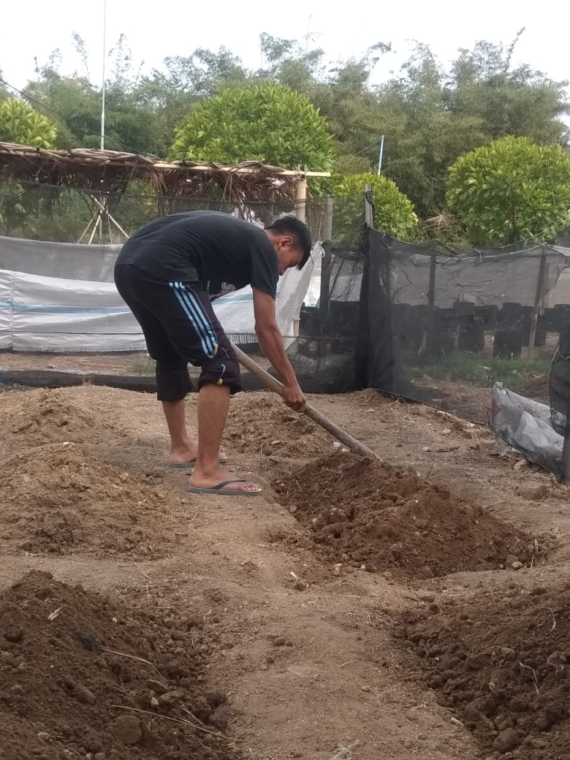
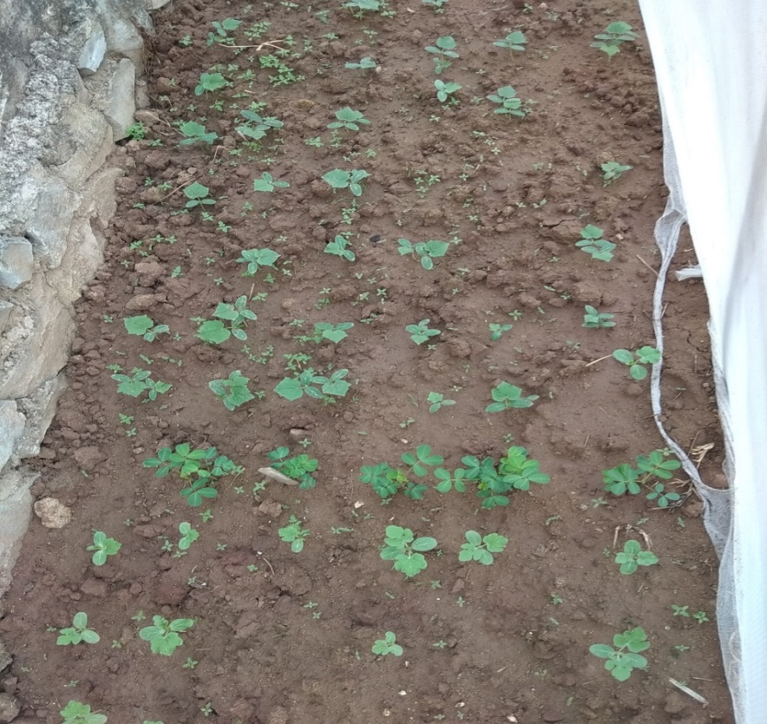

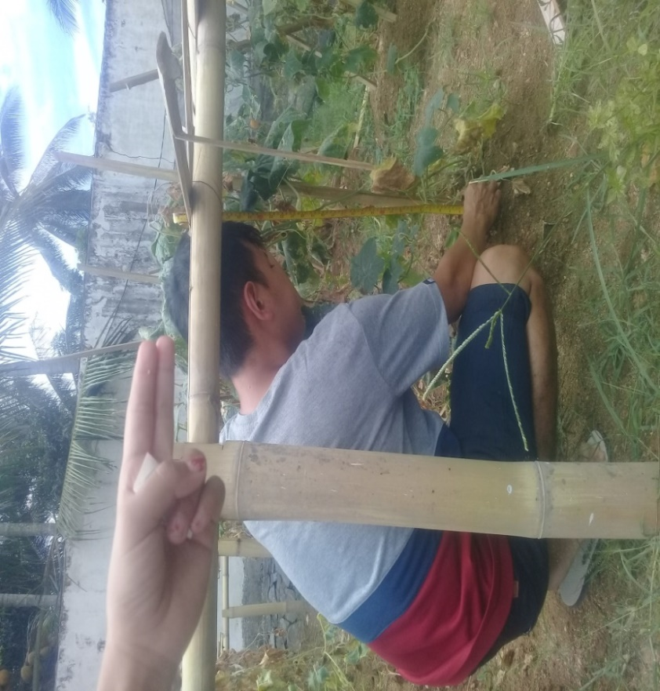
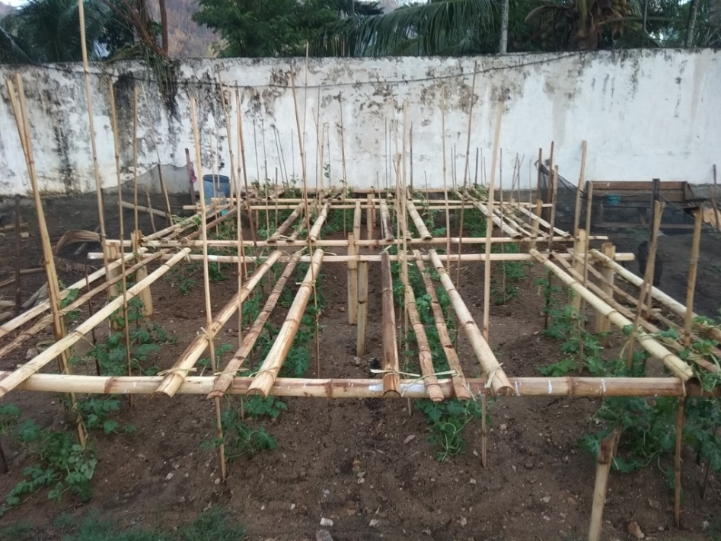

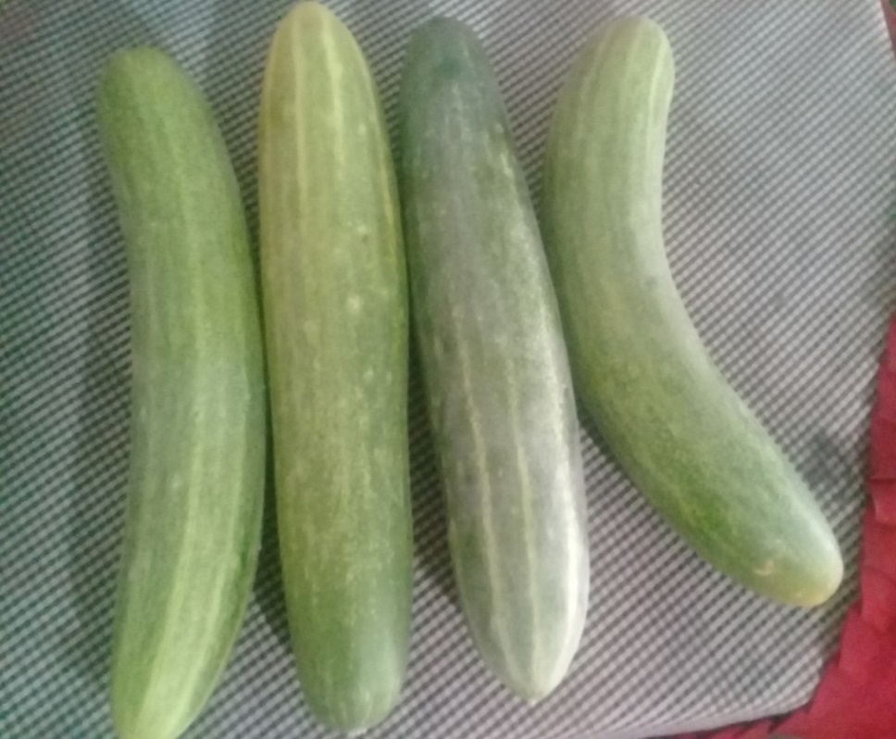

RIWAYAT HIDUP PENULIS


Penulis lahir di Desa Modelomo Kecamatan Tilamuta, Kabupaten Boalemo, tanggal 28 Oktober 1997, bernama lengkap Safrudin Taba. Penulis adalah anak ke-4 dari 5 bersaudara, dari pasangan Bapak Ishak M. Taba dan Ibu Heli Delipu, penulis memulai pendidikan di SDN 01 Tilamuta Kecamatan Tilamuta, Kabupaten Boalemo tahun 2004, lulus tahun 2010, kemudian melanjutkan pendidikan di SMP Negeri 1 Tilamuta Kabupaten Boalemo tahun 2010, lulus tahun 2013, melanjutkan pendidikan di SMA Negeri 1 Tilamuta Kabupaten Boalemo tahun 2013, lulus tahun 2016, dan pada tahun 2016 penulis mendaftar sebagai mahasiswa Universitas Ichsan Gorontalo Fakultas Pertanian Jurusan Agroteknologi.

